科教所所學會活動
活動項目：保齡球大賽
日期：95/12/06
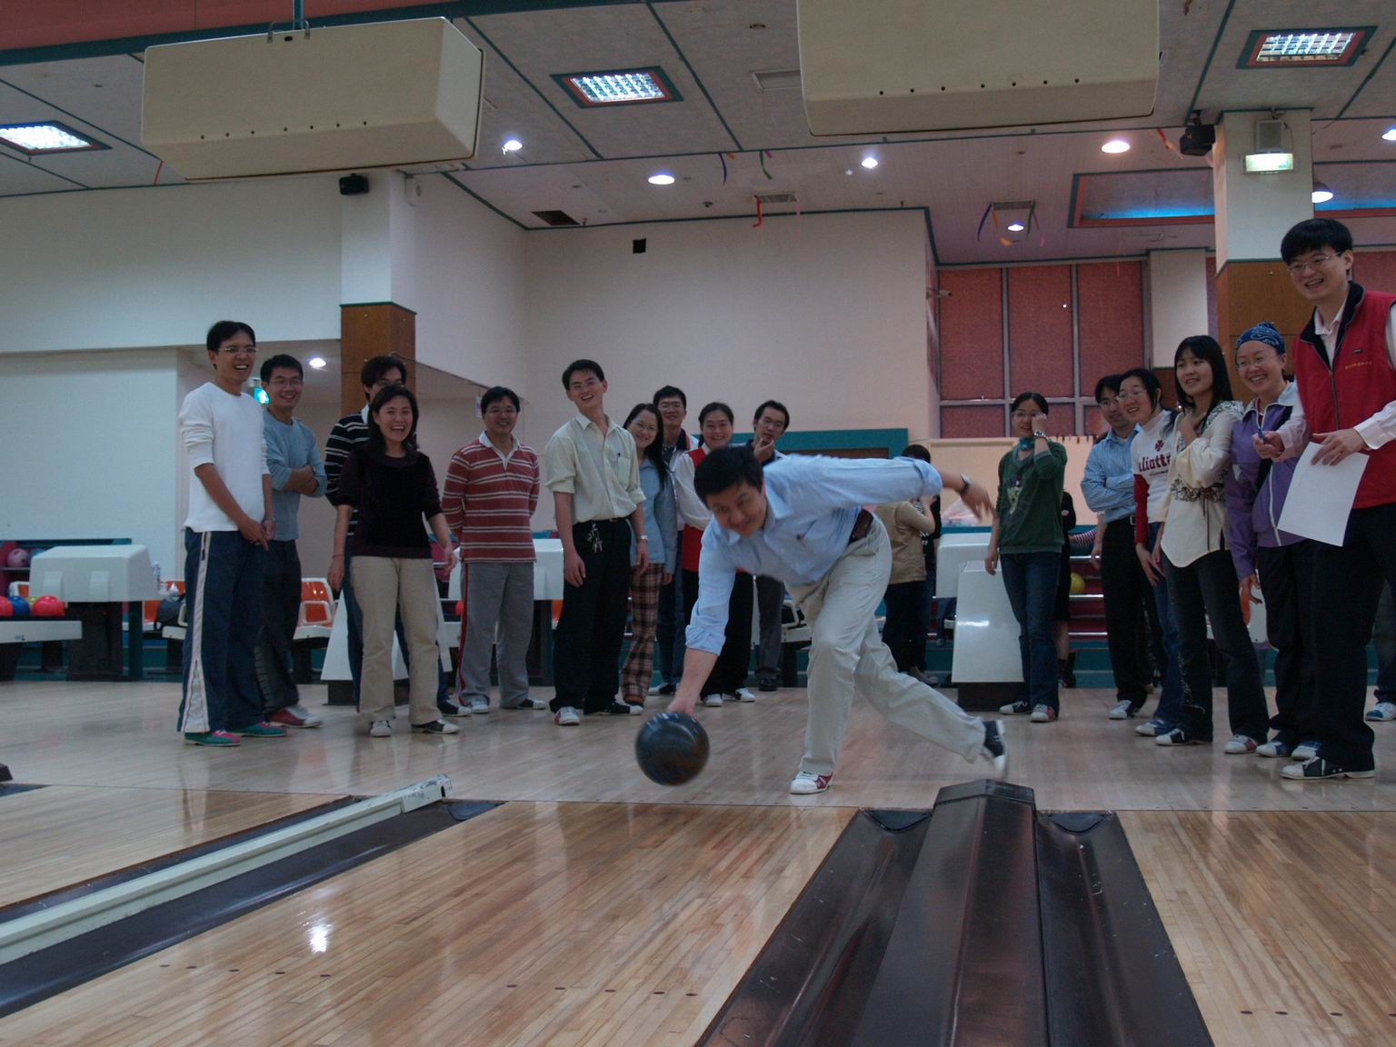
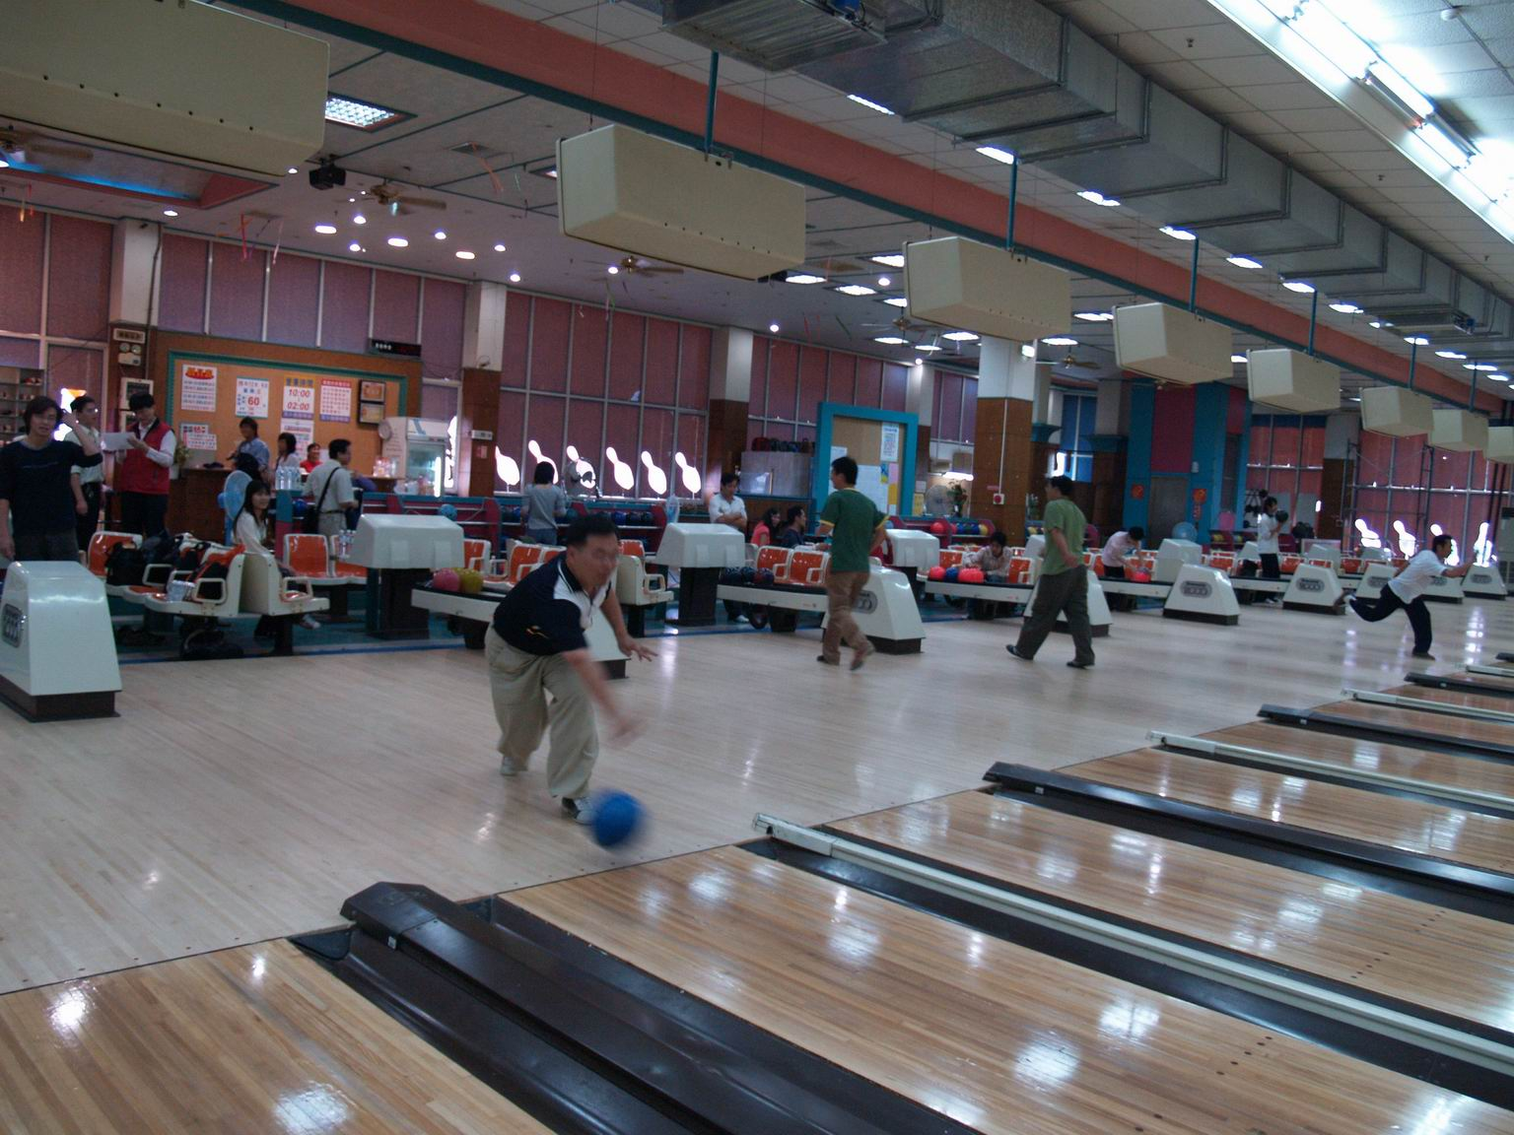
科教所所學會活動
活動項目：保齡球大賽
日期：95/12/06
